**Тема: «Трудный ребенок»**

**Цель**: повышение компетентности родителей в вопросах воспитания

трудного ребенка в семье.

**Задачи:**

1. Формировать у родителей культуру принятия трудностей, связанных с проблемами в воспитании их ребёнка.
2. Реализовывать эффективные формы и методы сотрудничества с родителями, способствующие повышению информационной культуры в практику психолого-педагогического партнерства.
3. Расширение психолого-педагогического кругозора родителей.

**Ход встречи.**

Добрый вечер, дорогие родители! Мы рады, что вы нашли время прийти к нам. Нашу встречу я хотела бы начать с высказывания *Ж-Ж. Руссо:*

«*Знаете ли, какой самый верный способ   
сделать вашего ребенка несчастным-  
 это приучить его не встречать ни в чем отказа.»*

Тема нашего родительского собрания «Трудный ребенок» выбрана не случайно.В последнее время проблема общения с "трудными детьми" стала чрезвычайно актуальной. Происходит это потому, что численность "трудных детей" неуклонно растет.

Если в былые годы "трудными детьми" становились по преимуществу подростки, то теперь дети попадают в данную категорию нередко уже в дошкольном возрасте. В настоящее время даже по отношению к детям-дошкольникам педагоги и воспитатели применяют выражение: "трудный ребенок". Так кого же можно отнести к категории «трудный ребенок»? (ответы). На основании анализа современной научно-педагогической и психологической  литературы   понятию - «трудные дети» можно дать следующее обоснование  - «наличие у детей или подростков отклоняющегося от нормы поведения». Для них характерна замкнутость, отдаленность от родителей и сверстников, проблемы с родителями и педагогами, а также нередки приступы гнева и ярости. В данном случае выделим следующие категории  детей, относящихся к понятию «трудные дети». Это:

- тревожные

- гиперактивные

- агрессивные

- импульсивные

- замкнутые

-медлительные дети.

Возьмем три категории, на которых хотим обратить особое внимание. Предлагаю вам составить портрет агрессивного ребенка.

Каким вы его представляете? (ответы).

**Портрет агрессивного ребенка**

(грубый, драчливый, мстительный, завистливый, злой, жестокий, раздражительный, мнительный, тревожный).



Почти в каждой группе детского сада, в каждом классе встречается хотя бы один ребенок с признаками агрессивного поведения. Он нападает на остальных детей, обзывает и бьет их, отбирает и ломает игрушки, намеренно употребляет грубые выражения, одним словом, становится «грозой» всего детского коллектива, источником огорчений воспитателей и родителей.

А теперь предлагаю вам составить портрет гиперактивного ребенка.

Каким вы его представляете? (ответы).

**Портрет гиперактивного ребенка**

(подвижный, невнимательный, неусидчивый, импульсивный, беспокойный, плаксивый, неутомимый, суетливый, раздражительный).

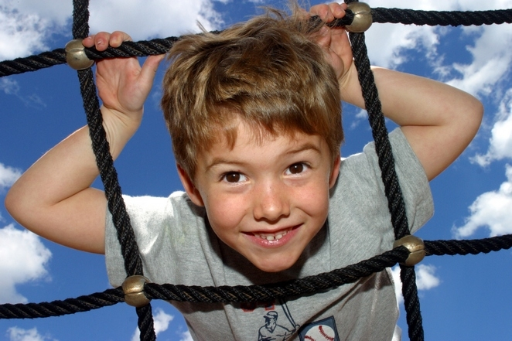

Такого ребенка часто называют «живчиком», «вечным двигателем», неутомимым.   У гиперактивного ребенка нет такого слова, как «ходьба», его ноги целый день носятся, кого-то догоняют, вскакивают, перепрыгивают. Даже голова у этого ребенка в постоянном движении. Но стараясь увидеть больше, ребенок редко улавливает суть. Взгляд скользит лишь по поверхности, удовлетворяя сиюминутное любопытство. Любознательность ему не свойственна, редко задает вопросы «почему», «зачем». А если и задает, то забывает выслушать ответ. Хотя ребенок находится в постоянном движении, есть нарушения координации: неуклюж, при беге и ходьбе роняет предметы, ломает игрушки, часто падает. Такой ребенок импульсивнее своих сверстников, у него очень быстро меняется настроение: то безудержная радость, то бесконечные капризы. Часто ведет себя агрессивно.

Предлагаю вам составить портрет тревожного ребенка.

Каким вы его представляете? (ответы).

**Портрет тревожного ребенка.**

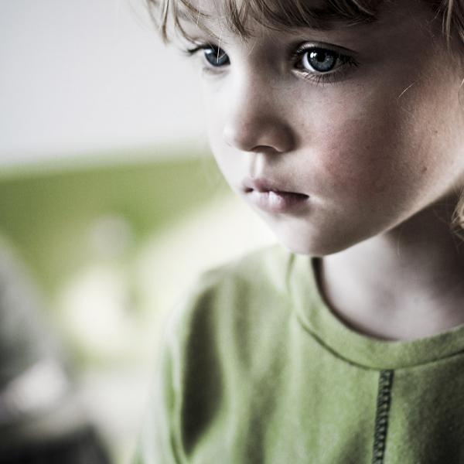

Их отличает чрезмерное беспокойство, причем иногда они боятся не самого события, а его предчувствия. Часто они ожидают самого худшего. Дети чувствуют себя беспомощными, опасаются играть в новые игры, приступать к новым видам деятельности. У них высокие требования к себе, они очень самокритичны. Уровень их самооценки низок, такие дети и впрямь думают, что хуже других во всем, что они самые некрасивые, неумные, неуклюжие. Они ищут поощрения, одобрения взрослых во всех делах.

  Для тревожных детей характерны и соматические проблемы: боли в животе, головокружения, головные боли, спазмы в горле, затрудненное поверхностное дыхание и др. Во время проявления тревоги они часто ощущают сухость во рту, ком в горле, слабость в ногах, учащенное сердцебиение.

Мы составили портреты, и я хочу сказать, что такие дети требуют большого внимания со стороны родителей. Свободное время уделите ребенку, поиграйте с ним. На примере хочу вам показать игру, которая называется «Ласковые лапки».

**ЛАСКОВЫЕ ЛАПКИ»**

Цель. Снятие напряжения, мышечных зажимов, снижение

агрессивности, развитие чувственного восприятия, гармонизация отношений между ребенком и взрослым.

Взрослый подбирает 6—7 мелких предметов различной фактуры: кусочек меха, кисточку, стеклянный флакон, бусы, вату и т. д. Все это выкладывается на стол. Ребенку предлагается оголить руку по локоть; воспитатель объясняет, что по руке будет ходить «зверек» и касаться ласковыми лапками. Надо с закрытыми глазами угадать, какой «зверек» прикасался к руке,— отгадать предмет. Прикосновения должны быть поглаживающими, приятными.

Вариант игры: «зверек» будет прикасаться к щеке, колену, ладони. Можно поменяться с ребенком местами.

Сегодня на родительское собрание мы пригласили психолога Демидову Наталью Владимировну, которая расскажет вам о проблемах гиперактивных детей, причинах возникновения, а также возможных путях преодоления данной проблемы.

**Слово предоставляется Наталье Владимировне (выступление психолога).**

Уважаемые родители, в каждой группе в папке-передвижке есть рекомендации, на которые стоит обратить внимание. Никогда не опускайте рук. Любите вашего ребенка, помогите ему быть успешным, преодолеть любые трудности. Помните, что «норовистые дети похожи на розы - им нужен особый уход. И иногда поранишься о шипы, чтобы увидеть их красоту». Всего доброго!

Библиография:

Интернет-ресурсы:

1. <http://nsportal.ru/detskiy-sad/raznoe/2013/03/29/rabota-s-roditelyami-v-detskom-sadu>
2. <http://nsportal.ru/site/mbdou-efimovskiy-detskiy-sad-kombinirovannogo-vida/roditelskiy-vseobuch>

Литература:

1. Козлова А.В. Дешеулина Р.П. Работа ДОУ с семьей. Творческий центр, Москва 2011.
2. Коломийченко Л.В. Я- компетентный родитель. Творческий центр, Москва 2013.